Proceso lector.

Atravez de las siguientes imágenes realizar tu mini cuento con ayuda de los papas.

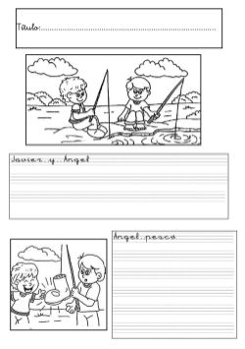

Realiza atravez de imágenes un mini cuento.